TIRGUS IZPĒTES NOTEIKUMI
Pētījuma veikšanai par makšķerēšanas tūrisma ietekmi uz reģionālo ekonomiku
Rīgā, 2019. gada 16. maijā
- TIRGUS IZPĒTES VEICĒJS
Pasūtītājs | Kurzemes plānošanas reģions
Juridiskā adrese | Avotu iela 12, Saldus, Saldus novads, LV-3801
Reģistrācijas Nr. | 90002183562
Kontakti | Birojs: Valguma iela 4a, Rīga, LV-1048
Kontaktpersona | Juriste Līga Neilande, tālr. 29228043,  e-pasts: jurists@kurzemesregions.lv
- PAKALPOJUMS
  - Iepirkuma priekšmets ir pētījuma par makšķerēšanas tūrisma ietekmi uz reģionālo ekonomiku veikšana, izmantojot publiski pieejamos pētījumus un statistikas datus Latvijā, Lietuvā, Igaunijā, Polijā, Somijā un Zviedrijā un padziļināti izvērtējot makšķerēšanas tūrisma ietekmi uz reģionālo ekonomiku Kurzemes reģionā (turpmāk – Iepirkuma priekšmets).
  - Iepirkuma priekšmets ir aprakstīts tirgus izpētes noteikumu (turpmāk – noteikumi) 1.pielikumā „Tehniskā specifikācija”.
  - Iepirkuma priekšmets tiek finansēts no INTERREG Baltijas jūras reģiona transnacionālās sadarbības programmas 2014.-2020. gadam līdzfinansētā projekta Nr. R065 “Baltijas jūras reģions kā makšķerēšanas tūrisma galamērķis un tā attīstība, veicināšana un ilgtspējīga pārvaldība” (,,RETROUT’’).
  - Pakalpojuma sniegšanas termiņš: atbilstoši noteikumu 1. pielikumā norādītajam.
- PIEDĀVĀJUMA IZVĒLES KRITĒRIJS
  - Piedāvājuma izvēles kritērijs ir saimnieciski visizdevīgākais piedāvājums, ko noteiks pēc šādiem kritērijiem:
Kritērija apzīmējums | Kritērijs | Maksimālais punktu skaits | Punktu piešķiršanas metodika
K 1 | Pētījuma izstrādes cena | 50 | Piedāvājums ar zemāko cenu iegūst maksimālo punktu skaitu (50 punktus), pārējo pretendentu punktu skaits matemātiski tiek aprēķināts pēc formulas:  K 1 = C1.zem./ C1.pied. x N,  kur:  C1.zem. = viszemākā piedāvātā cena bez PVN, EUR;  C1.pied.= vērtējamā piedāvātā cena bez PVN, EUR;  N = kritērija maksimālā skaitliskā vērtība, punkti – 50 punkti.
K 2 | Līguma izpildē iesaistīto speciālistu kvalifikācija un pieredze | 60 | Piedāvātajam pētījuma vadītājam K 2.1. un K 2.2. kritērijos kopā jāiegūst vismaz 20 punkti  Piedāvātajam ekspertam tūrisma jomā K 2.3. un K 2.4. kritērijos kopā jāiegūst vismaz 17 punkti
K 2.1. | Pētījuma vadītāja kvalifikācija | Maksimālais punktu skaits – 10 punkti
 |  | 10 | Piedāvātajam pētījuma vadītājam ir ekonomikas doktora grāds vai doktora grāds vadībzinātnēs
 |  | 5 | Piedāvātajam pētījuma vadītājam ir vismaz maģistra grāds ekonomikā, starptautiskajā biznesā, uzņēmējdarbības vadībā, uzņēmējdarbībā, finanšu ekonomikā, vadībzinātnē vai sabiedrības vadībā.
K 2.2. | Pētījuma vadītāja pieredze | Maksimālais punktu skaits – 20 punkti | Par katru atbilstību tiek piešķirts norādītais punktu skaits
 |  | 5 | Piedāvātajam pētījuma vadītājam iepriekšējo piecu gadu laikā (2014., 2015., 2016., 2017., 2018. vai 2019. gadā līdz piedāvājuma iesniegšanai) ir pieredze vismaz viena pētījuma vadīšanā vai veikšanā par vismaz vienas tautsaimniecības nozares vai apakšnozares ietekmi uz valsts nacionālo vai reģionālo ekonomiku
 |  | 5 | Piedāvātajam pētījuma vadītājam iepriekšējo piecu gadu laikā (2014., 2015., 2016., 2017., 2018. vai 2019. gadā līdz piedāvājuma iesniegšanai) ir pieredze vismaz viena ekonomikas vai tūrisma jomas pētījuma vadīšanā vai veikšanā, kurā analizētas vismaz Baltijas valstis (Latvija, Lietuva, Igaunija)
 |  | 5 | Piedāvātajam pētījuma vadītājam iepriekšējo piecu gadu laikā (2014., 2015., 2016., 2017., 2018. vai 2019. gadā līdz piedāvājuma iesniegšanai) ir pieredze vismaz viena ekonomikas vai tūrisma pētījuma vadīšanā vai veikšanā, kurā analizēta vismaz viena Ziemeļvalsts (Zviedrija, Norvēģija, Somija, Islande vai Dānija)
 |  | 5 | Piedāvātais pētījuma vadītājs iepriekšējo piecu gadu laikā (2014., 2015., 2016., 2017., 2018. vai 2019. gadā līdz piedāvājuma iesniegšanai) ir bijis kā autors vai līdzautors vismaz divām zinātniskajām publikācijām, kas saistītas ar ekonomisko procesu vai tūrisma nozares pētniecību
K 2.3. | Eksperta tūrisma jomā kvalifikācija | Maksimālais punktu skaits – 10 punkti
 |  | 10 | Piedāvātajam ekspertam tūrisma jomā ir ekonomikas doktora grāds vai doktora grāds vadībzinātnēs, vai ģeogrāfijas doktora grāds
 |  | 5 | Piedāvātajam ekspertam tūrisma jomā ir vismaz maģistra grāds ar specializāciju tūrismā (piemēram, tūrisma vadībā, tūrisma uzņēmējdarbības vadībā, viesmīlības vadībā, labsajūtas tūrisma vadībā, tūrisma un atpūtas organizācijas vadībā)
K 2.4. | Eksperta tūrisma jomā pieredze | Maksimālais punktu skaits – 20 punkti
K 2.4.1. | Pieredze pētījumu veikšanā par tūrismu | Maksimālais punktu skaits – 10 punkti
 |  | 10 | Piedāvātajam ekspertam tūrisma jomā iepriekšējo piecu gadu laikā (2014., 2015., 2016., 2017., 2018. vai 2019. gadā līdz piedāvājuma iesniegšanai) ir pieredze dalībā vismaz trīs pētījumu veikšanā par tūrismu
 |  | 7 | Piedāvātajam ekspertam tūrisma jomā iepriekšējo piecu gadu laikā (2014., 2015., 2016., 2017., 2018. vai 2019. gadā līdz piedāvājuma iesniegšanai) ir pieredze dalībā vismaz divu pētījumu veikšanā par tūrismu
 |  | 5 | Piedāvātajam ekspertam tūrisma jomā iepriekšējo piecu gadu laikā (2014., 2015., 2016., 2017., 2018. vai 2019. gadā līdz piedāvājuma iesniegšanai) ir pieredze dalībā viena pētījuma veikšanā par tūrismu
K 2.4.2. | Pieredze pētījumu rezultātu publicēšanā | Maksimālais punktu skaits – 10 punkti
 |  | 10 | Piedāvātais eksperts tūrisma jomā iepriekšējo piecu gadu laikā (2014., 2015., 2016., 2017., 2018. vai 2019. gadā līdz piedāvājuma iesniegšanai) ir bijis kā autors vai līdzautors vismaz piecām zinātniskajām publikācijām, kas saistītas ar tūrisma nozares pētniecību
 |  | 5 | Piedāvātais eksperts tūrisma jomā iepriekšējo piecu gadu laikā (2014., 2015., 2016., 2017., 2018. vai 2019. gadā līdz piedāvājuma iesniegšanai) ir bijis kā autors vai līdzautors vismaz divām zinātniskajām publikācijām, kas saistītas ar tūrisma nozares pētniecību

  - Ja piedāvātajam speciālistam kvalifikācija vai pieredze ir citāda kā norādīts kritērijā, tam tiek piešķirti attiecīgajā apakškritērijā 0 punkti. Ja piedāvātais speciālists nesavāc noteikto minimālo punktu skaitu, iesniegtais piedāvājums tiek noraidīts un tālāk netiek vērtēts.
  - Par saimnieciski visizdevīgāko piedāvājumu Tirgus izpētes veicējs atzīs piedāvājumu, kurš, apkopojot piedāvājumu vērtējumus visos kritērijos, iegūs visaugstāko vērtējumu (punktu skaitu). Katra piedāvājuma iegūto punktu skaitu aprēķina pēc formulas:
Piedāvājuma punkti = K 1 kritērijā iegūtie punkti + K 2 kritērijā iegūtie punkti (sastāv no K 2.1., K 2.2., K 2.3. un K 2.4. apakškritēriju punktu summas)
  - Ja Tirgus izpētes veicējs konstatēs, ka uz visizdevīgāko piedāvājumu pretendē vismaz divi piedāvājumi, kuri ir ar vienādu vērtējumu, tas dos priekšroku tam saimnieciski visizdevīgākajam piedāvājumam, kurš būs ieguvis augstāko novērtējumu K 2. Ja kritērijā K 2 ir iegūts vienāds punktu skaits, tad Tirgus izpētes veicējs dos priekšroku tam saimnieciski visizdevīgākajam piedāvājumam, kurš būs ieguvis augstāko vērtējumu K. 2.1. un K 2.3. apakškritērijos.

- PIEDĀVĀJUMA IESNIEGŠANAS NOTEIKUMI
  - Piedāvājums iesniedzams līdz 2019. gada 27. maija pulksten 12.00, nosūtot aizpildītu pieteikuma formu (2. pielikums) un piedāvājumu uz e-pastu: jurists@kurzemesregions.lv.
  - Pretendents piedāvājumā iekļauj:
    - Piedāvāto speciālistu kvalifikācijas un pieredzes aprakstu;
    - Skenētus kvalifikāciju apliecinošus dokumentus vai elektroniskus dokumentus;
    - Skenētus pieredzi apliecinošus (piemēram, darba devēja atsauksme, pasūtītāja atsauksme vai cits dokuments) dokumentus vai elektroniskus dokumentus, var norādīt arī saites uz tīmekļvietnēm, kur pārbaudāma pieredzes aprakstos norādītā pieredze;
    - Skenētus speciālistu apliecinājumus vai elektroniskus dokumentus, kas apliecina, ka speciālists piekrīt piedalīties iepirkuma līguma izpildē, ja ar pretendentu šāds līgums tiks noslēgts.
5. PIEDĀVĀJUMA IZVĒRTĒŠANA, LĒMUMA PIEŅEMŠANA UN IEPIRKUMA LĪGUMA SLĒGŠANA
5.1. Piedāvājuma izvērtēšanas pamatnoteikumi
    - Pēc piedāvājumu iesniegšanas termiņa beigām notiks piedāvājumu izskatīšana un izvērtēšana.
    - Tirgus izpētes veicējam, pēc piedāvājumu saņemšanas, ir tiesības veikt sarunas ar pretendentiem par piedāvājumu uzlabošanu un iepirkuma līguma noteikumiem.
    - Tirgus izpētes veicējam jebkurā brīdī līdz galīgā lēmuma pieņemšanai par tirgus izpētes rezultātiem ir tiesības uzaicināt citus piegādātājus iesniegt piedāvājumus, kā arī uzaicināt viņus uz sarunām.
    - Tirgus izpētes veicējam ir tiesības sarunas veikt tikai ar tiem pretendentiem, kuru iesniegtie piedāvājumi ir potenciāli visizdevīgākie. Tirgus izpētes veicējs ir tiesīgs uzsākt sarunas arī ar pretendentu, ar kuru iepriekš sarunas netika veiktas.
    - Tirgus izpētes veicējs lūdz pretendentus, ar kuriem notikušas sarunas, apstiprināt savu gala piedāvājumu, ja uzskata, ka ir iegūts tā vajadzībām atbilstošs piedāvājums.
    - No iesniegtajiem piedāvājumiem tiks izvēlēts saimnieciski visizdevīgākais piedāvājums.
    - Tirgus izpētes veicējam ir tiesības pārtraukt tirgus izpēti, ja piedāvātā cena pārsniedz tirgus izpētes veicēja budžeta iespējas vai ja nav iespējams saņemt Tirgus izpētes veicējam vajadzībām atbilstošu piedāvājumu.
    - Ja pretendents, kurš ir iesniedzis noteikumu prasībām atbilstošu piedāvājumu, ir atzīts par uzvarētāju tirgus izpētē, nenoslēdz iepirkuma līgumu, Tirgus izpētes veicējam ir tiesības izvēlēties nākamo saimnieciski visizdevīgāko piedāvājumu.
5.2. Tirgus izpētes rezultātu paziņošana
Triju darbdienu laikā pēc tirgus izpētes rezultātu apstiprināšanas, Tirgus izpētes veicējs informē visus pretendentus par tirgus izpētes rezultātiem.
5.3. Iepirkuma līguma slēgšana
Pasūtītāji slēdz iepirkuma līgumu ar pretendentu, pamatojoties uz Tehnisko specifikāciju, pretendenta iesniegto piedāvājumu, saskaņā ar šādiem noteikumiem, ja Tirgus izpētes veicējs un pretendents sarunās nav vienojušies par citiem noteikumiem:
    - Piedāvātā pakalpojuma cena bez pievienotās vērtības nodokļa ir nemainīga visā iepirkuma līguma darbības laikā;
    - Pasūtītāji norēķinās ar izpildītāju 15 dienu laikā no rēķina izrakstīšanas un pieņemšanas – nodošanas akta parakstīšanas dienas;
    - Pasūtītājam ir tiesības samazināt izpildītājam veicamo maksājumu par pakalpojuma sniegšanu, ja pakalpojums nav bijis nodrošināts atbilstoši Tehniskajai specifikācijai. Pieņemšanas un nodošanas aktā tiek fiksētas atkāpes no Tehniskajā specifikācijā noteiktajām prasībām. Izmaksas tiek aprēķinātas, veicot attiecīgo pakalpojumu sniedzēju cenu aptauju, vai pieaicina nozares lietpratēju, kas var noteikt izmaksu apmēru. Izpildītājs var izteikt iebildumus pret izmaksu apmēru, bet, ja Puses nevar vienoties pasūtītāju noteiktā termiņā par izmaksu apmēru, pasūtītājiem ir tiesības nepieņemt attiecīgos pakalpojumus un neveikt to apmaksu.
    - Iepirkuma līguma slēgšanas laiks tiks noteikts, pretendentam un Tirgus izpētes veicējam vienojoties.

- pielikums
TEHNISKĀ SPECIFIKĀCIJA
PROJEKTA APRAKSTS
INTERREG programmas projekts “Baltijas jūras reģions kā makšķerēšanas tūrisma galamērķis un tā attīstība, veicināšana un ilgtspējīga pārvaldība”
/ RETROUT tiek īstenots Baltijas jūras reģiona valstīs (Latvija, Lietuva, Igaunija, Somija, Zviedrija un Polija); tā īstenošanas gaitā ir paredzēts attīstīt un popularizēt Baltijas jūras reģionu kā piekrastes makšķerēšanas tūrisma galamērķi, fokusējoties uz jūras taimiņu kā piekrastes makšķerēšanas tūrisma produktu un attīstot ilgtspējīgas un efektīvas apsaimniekošanas vadības metodes orientētas uz jūras taimiņiem, kā arī stiprināt Baltijas jūras reģiona makšķerēšanas tūrisma pārvaldības ietvaru.
Makšķernieki mēdz investēt līdzekļus savu interešu apmierināšanā un ceļojumu organizēšanā, un ir veiktas atsevišķas ekonomiskās analīzes un sagatavoti ziņojumi par to, kā šis tūrisma veids ietekmē vietējo ekonomiku. Tomēr šajā ziņā ir lielas nepilnības un reģionālās atšķirības. Viens no iemesliem varētu būt tas, ka šīs tūrisma jomas izaugsme ir atšķirīga dažādās valstīs un dažādos reģionos.
Ziņojumā jāsniedz informācija par galvenajiem ekonomikas rādītājiem, t.i., apmeklētāju skaitu, pakalpojumu sniedzēju skaitu un nodarbinātību. Pētījums kalpos par pamatu makšķerēšanas tūrisma attīstībai un politiskā dialoga starp iesaistītajām personām un institūcijām veidošanai.
PĒTĪJUMA TERITORIJA
Pētījuma teritorija Kurzemes daļā aptver Baltijas jūras piekrasti no Papes līdz Irbes upes ietekai jūrā, sauszemē iesniedzoties līdz Papes, Liepājas, Durbes, Tāšu, Usmas ezeram:
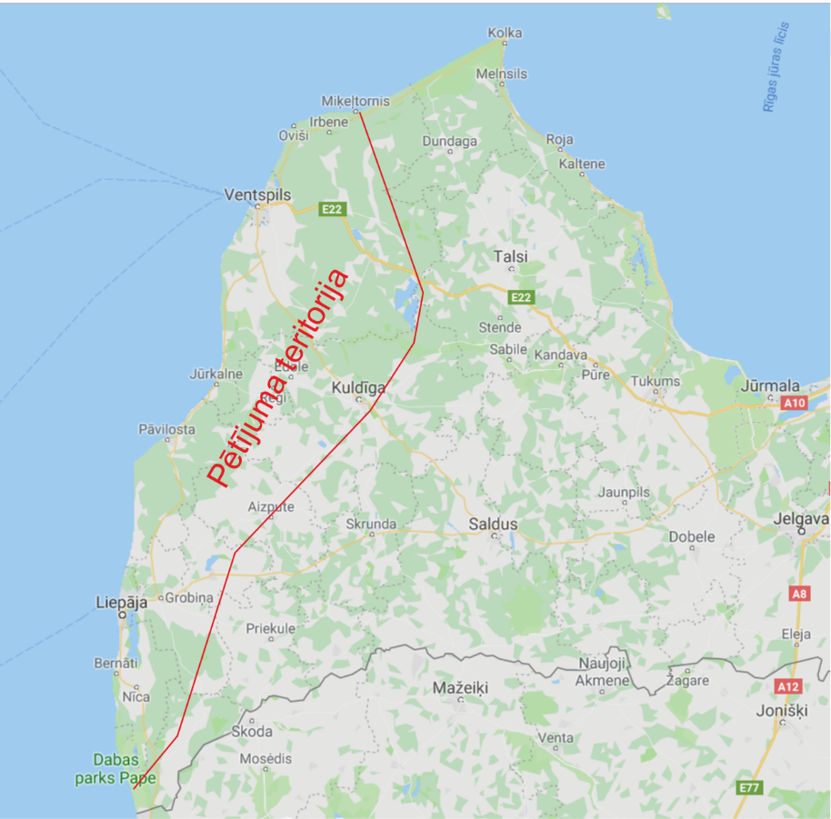

DARBA UZDEVUMS
- Izpētīt sekundāros materiālus (publiski pieejamos pētījumus, intervijas u.c dokumentus) un sagatavot ziņojumu par makšķerēšanas tūrisma lomu ekonomikā projekta partneru valstīs, t.i., Zviedrija, Somija, Polija, Lietuva, Igaunija, Latvija;
- Izpētīt, cik precīzi un pilnīgi oficiālā statistika atspoguļo makšķerēšanas tūrismu kopējā tūrisma statistikā, izstrādāt priekšlikumus, kāda statistiskā informācija nepieciešama regulāra monitoringa izveidošanai, kā arī izstrādāt metodoloģiju makšķerēšanas tūrisma ietekmes uz reģionālo ekonomiku mērīšanai;
- Novērtēt makšķerēšanas tūrisma kopējo ekonomisko ietekmi pētījuma teritorijā, ņemot vērā tautsaimniecības nozares, kuras tas iesaista vai iespaido. Noteikt tās nozares, kam ir potenciāls tikt iesaistītām makšķerēšanas tūrismā un izteikt priekšlikumus, kā to veicināt.;
- Noskaidrot, kāda ir faktiskā nodarbinātība makšķerēšanas tūrisma nozarē Kurzemē;
- Izveidot pārskatu par makšķerēšanas tūrisma piedāvājumu Kurzemes reģionā;
- Veikt makšķerēšanas tūrisma vērtību ķēdes analīzi;
- Izstrādāt priekšlikumus makšķerēšanas tūrisma ieguldījuma palielināšanai reģionālajā ekonomikā.
Pētījums jāsagatavo latviešu valodā. Metodoloģijas apraksts, anotācija un prezentācija – angļu valodā.
Metodes: sekundāro datu un materiālu izpēte un informācijas apkopojums, primāro datu ieguve - tūrisma uzņēmēju un makšķernieku anketēšana (ne mazāk kā 100 respondenti), metodoloģijai atbilstoša visas iegūtās informācijas un datu analīze.
IZPILDES TERMIŅI:
Izstrādāts piedāvājums makšķerēšanas tūrisma ietekmes uz reģionālo ekonomiku mērīšanas metodoloģijai – 01.07.2019.
Izpētīti publiski pieejamie dokumenti un sagatavots ziņojums par makšķerēšanas tūrisma lomu ekonomikā projekta partneru valstīs (Zviedrija, Somija, Polija, Lietuva, Igaunija, Latvija; apjoms 10 – 20 lpp.) – 01.09.2019.
Sagatavots pētījuma starpziņojums un prezentēts projekta partneriem SKYPE sanāksmē (angļu valodā) – 01.03.2020.
Sagatavots pētījuma rezultātu ziņojums atbilstoši definētajiem darba uzdevumiem par makšķerēšanas tūrisma ietekmi uz reģionālo ekonomiku – 01.05.2020.

- pielikums
PIETEIKUMS
Pētījuma veikšanai par makšķerēšanas tūrisma ietekmi uz reģionālo ekonomiku
Pretendents:
Nosaukums/Vārds, uzvārds:
Reģistrācijas numurs/ personas kods:
Juridiskā adrese/ deklarētā dzīvesvietas adrese:
Telefona numurs:
E-pasts:

Kontaktpersona :
Telefona numurs:
Pretendents apliecina, ka nav tādu apstākļu, kuri liegtu iesniegt piedāvājumu un pildīt Tehniskajā specifikācijā norādītās prasības.
Pretendents apņemas veikt pētījumu par makšķerēšanas tūrisma ietekmi uz reģionālo ekonomiku.
Iesniedzot pieteikumu, pretendents piekrīt, ka Tirgus izpētes veicējs komunikācijai ar pretendentu izmantos šajā pieteikumā norādīto elektroniskā pasta adresi un telefona numuru.
Pretendents apliecina, ka tam ir piedāvājumā norādīto speciālistu piekrišana, ka to personas dati tiek nodoti Tirgus izpētes veicējam izvērtēšanai šīs tirgus izpētes ietvaros, vai cits likumīgs pamats iesniegt attiecīgo speciālistu personas datus šajā tirgus izpētē.
Pretendents apliecina, ka tam ir nepieciešamie speciālisti un resursi, lai kvalitatīvi veiktu pētījumu par makšķerēšanas tūrisma ietekmi uz reģionālo ekonomiku.
Pozīcija | Cena bez PVN, EUR | Cena ar PVN, EUR
Pētījuma veikšana
Pretendenta pārstāvis:
Vārds, Uzvārds
Ieņemamais amats
Vieta, datums

Par zinātniskām publikācijām tiks uzskatītas šādas publikācijas: 1. Raksti zinātniskos žurnālos. 2. Zinātniskās grāmatas. 3. Rediģētie izdevumi un publikācijas. 4. Publikācijas konferenču ziņojumu izdevumos (proceedings) /raksts vai nodaļa rakstu krājumā/zinātniskā grāmatā. 5. Publicēti konferenču materiāli (conference/meeting abstracts).
Par zinātniskām publikācijām tiks uzskatītas šādas publikācijas: 1. Raksti zinātniskos žurnālos. 2. Zinātniskās grāmatas. 3. Rediģētie izdevumi un publikācijas. 4. Publikācijas konferenču ziņojumu izdevumos (proceedings) /raksts vai nodaļa rakstu krājumā/zinātniskā grāmatā. 5. Publicēti konferenču materiāli (conference/meeting abstracts).
Par zinātniskām publikācijām tiks uzskatītas šādas publikācijas: 1. Raksti zinātniskos žurnālos. 2. Zinātniskās grāmatas. 3. Rediģētie izdevumi un publikācijas. 4. Publikācijas konferenču ziņojumu izdevumos (proceedings) /raksts vai nodaļa rakstu krājumā/zinātniskā grāmatā. 5. Publicēti konferenču materiāli (conference/meeting abstracts).
Personu apvienība prasīto informāciju (nosaukumu, reģistrācijas Nr. utt.) aizpilda par katru personu apvienības dalībnieku, kopējot un aizpildot norādīto tabulu.
Ja pretendents ir fiziska persona vai pašnodarbināta persona
Ja pretendents ir fiziska persona. Ja pretendents ir pašnodarbināta persona, norāda pašnodarbinātas personas reģistrācijas numuru.
Ja pretendents ir fiziska persona vai pašnodarbināta persona
E-pasts saziņai ar Tirgus izpētes veicēju.

